*Задача:*

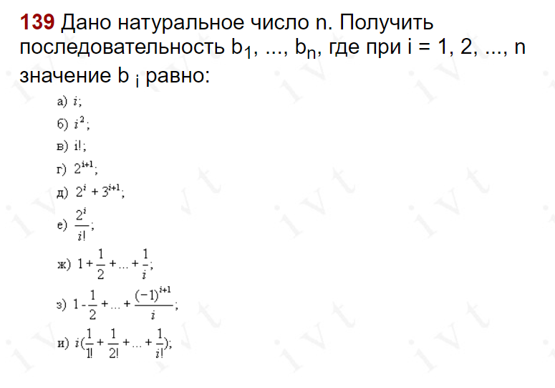

*Код:*

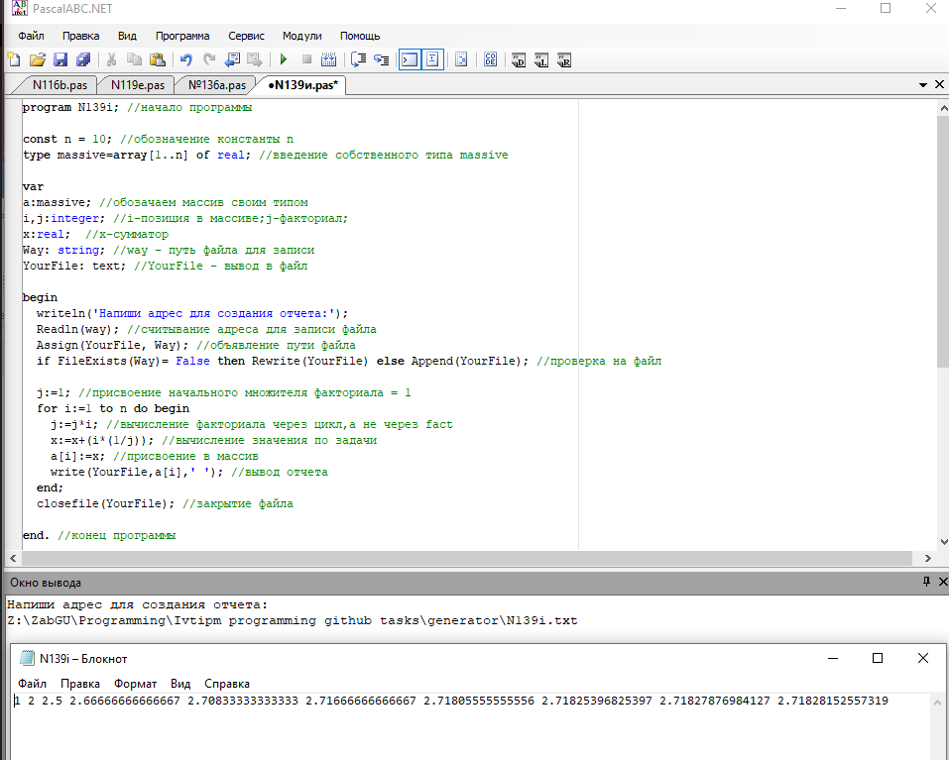

*Проверка:*

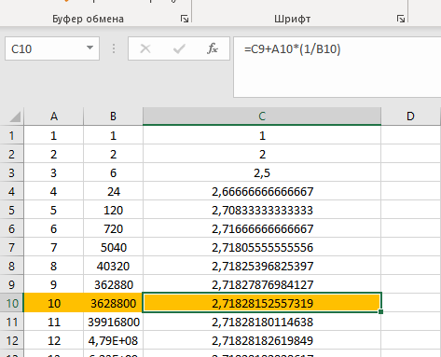

*Выполнил Стич Назар (ИВТ-22) 25.10.2022*